Министерство науки и высшего образования Российской Федерации

федеральное государственное бюджетное образовательное учреждение

высшего образования
«Санкт-Петербургский государственный университет
промышленных технологий и дизайна»

Институт – Информационных технологий и автоматизации
Направление 09.03.03 – Прикладная информатика в дизайне
Кафедра – Цифровых и аддитивных технологий

РАЗРАБОТКА ПРОЕКТА
ВЕБ-САЙТ ДЛЯ КОМПАНИИ «Gothic home»

ОТЧЕТ О ПРОВЕРКЕ НА ВАЛИДНОСТЬ СОЗДАННОГО КОДА

Исполнитель – студент учебной группы 4-МВ-5
(группа)
Стиценко Вероника Дмитриевна
(фамилия, имя, отчество)

Ссылка на используемый ресурс / URL: https://validator.w3.org/

Санкт-Петербург
2025

СОДЕРЖАНИЕ

1 ВАЛИДАЦИЯ HTML ДОКУМЕНТАЦИИ 2
1.1 Валидация «index.html» 2
1.2 Валидация «card.html» 2
1.3 Валидация «katalog.html» 3
1.4 Валидация «zakaz.html» 3
2 ВАЛИДАЦИЯ CSS ДОКУМЕНТАЦИИ 4
2.1 Валидация «style.css» 4
2.2 Валидация «stylecard.css» 4
2.3 Валидация «stylekatalog.css» 5
2.4 Валидация «stylezakaz.css» 5

ВАЛИДАЦИЯ HTML ДОКУМЕНТАЦИИ

Валидация «index.html»
Проверка файла «index.html» приведена на 1 рисунке. Ошибок не обнаружено.

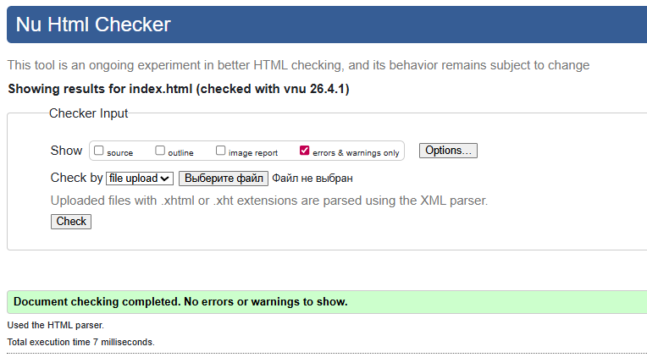
Рисунок 1 – Проверка «index.html» на ошибки в коде

Валидация «card.html»
Проверка файла «card.html» приведена на 2 рисунке. Ошибок не обнаружено.
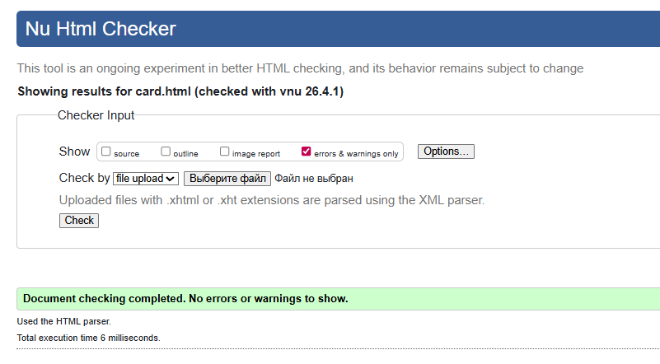
Рисунок 2 – Проверка «card.html» на ошибки в коде

Валидация «katalog.html»
Проверка файла «katalog.html» приведена на 3 рисунке. Ошибок не обнаружено.

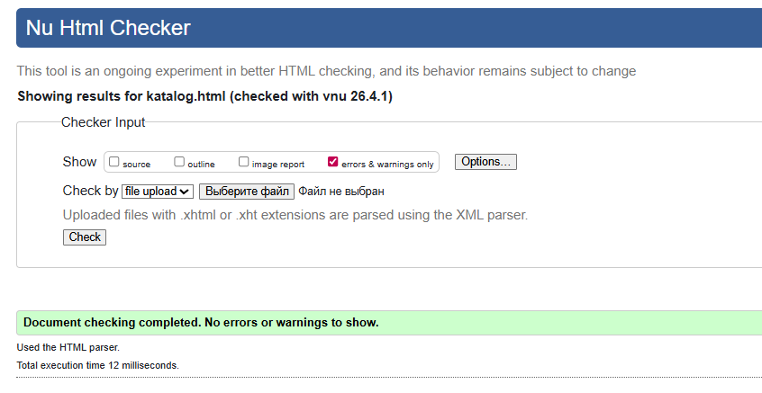
Рисунок 3 – Проверка «katalog.html» на ошибки в коде

Валидация «zakaz.html»
Проверка файла «zakaz.html» приведена на 4 рисунке. Ошибок не обнаружено.

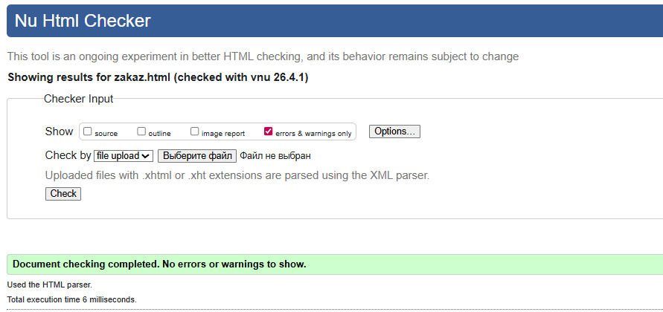
Рисунок 4 – Проверка «zakaz.html» на ошибки в коде

ВАЛИДАЦИЯ CSS ДОКУМЕНТАЦИИ

Валидация «style.css»
Проверка файла «style.css» приведена на 5 рисунке. Ошибок не обнаружено.

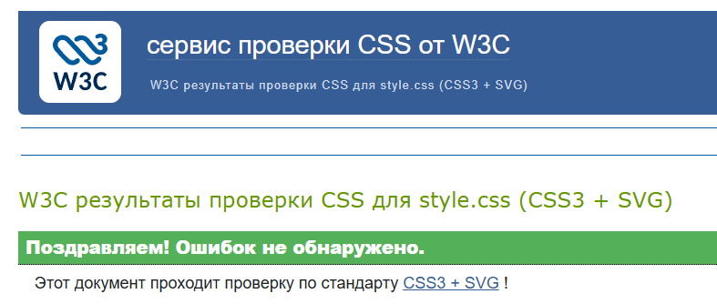
Рисунок 5 – Проверка «style.css» на ошибки в коде

Валидация «stylecard.css»
Проверка файла «stylecard.css» приведена на 6 рисунке. Ошибок не обнаружено.

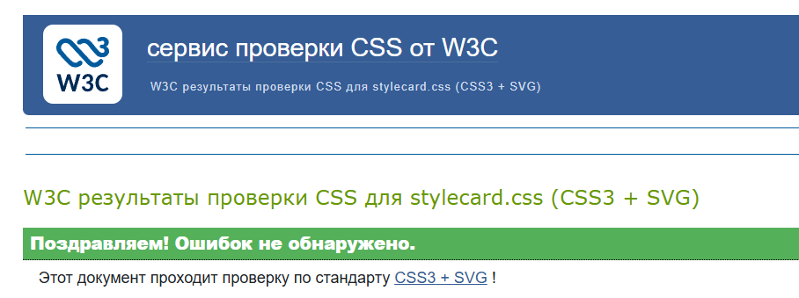
Рисунок 6 – Проверка «stylecard.css» на ошибки в коде

Валидация «stylekatalog.css»
Проверка файла «stylekatalog.css» приведена на 7 рисунке. Ошибок не обнаружено.

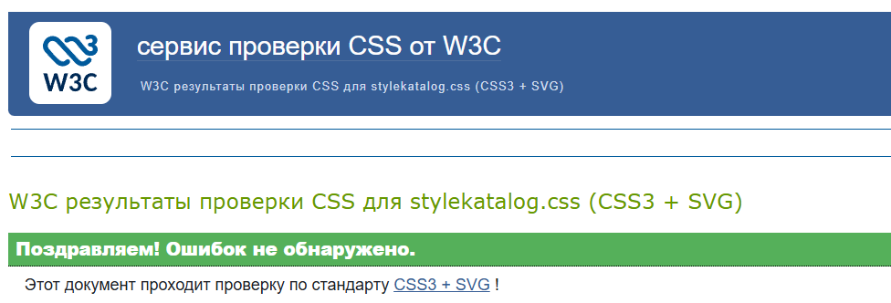
Рисунок 7 – Проверка «stylekatalog.css» на ошибки в коде

Валидация «stylezakaz.css»
Проверка файла «stylezakaz.css» приведена на 8 рисунке. Ошибок не обнаружено.

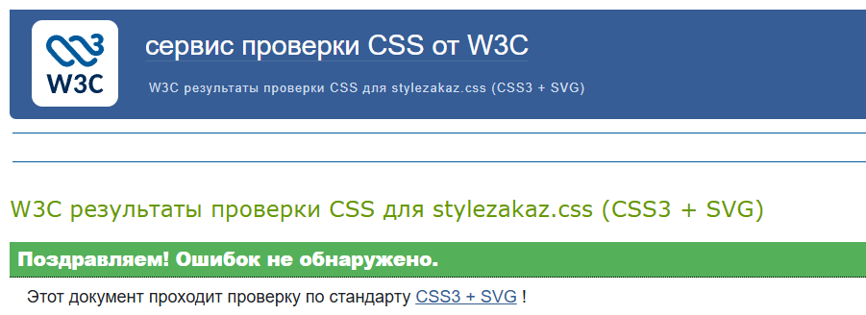
Рисунок 7 – Проверка «stylezakaz.css» на ошибки в коде

